**关于继续执行双12活动的通知**

**一、活动时间：**12月12日

**二、活动内容：**继续按双12活动方案及单品活动执行

**三、活动考核：**

1、12月12日销售按双12活动考核目标的85%进行考核。

1. 达成活动目标，销售超额部分可冲抵12月7-12月9日销售差额，补够销售即不处罚、不奖励。
2. 未达成活动目标，12月7-12月9日考核处罚结果不变。
3. 12月12日门店完成销售、毛利目标，加个人积分20分/人。
4. 12月12日请全员在岗，保证门店销售。
5. **活动宣传：**
6. 双12活动宣传物料全部恢复陈列。
7. 收银台“换购台卡”一直陈列至配发新换购台卡再更换。

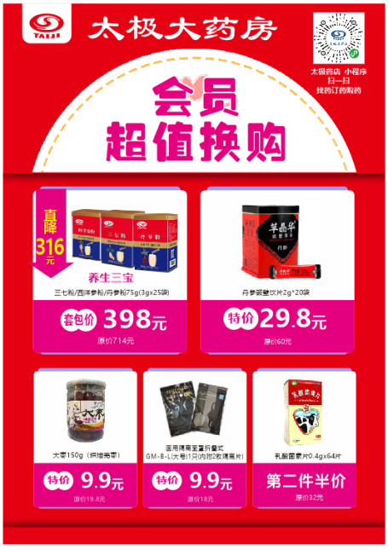 营运部

2019.12.11